Муниципальное казенное общеобразовательное учреждение
«Элисенваарская средняя общеобразовательная школа»
(МКОУ «Элисенваарская СОШ»)
186720 Республика Карелия, Лахденпохский р-н, п. Элисенваара, ул. Школьная, д.7,
тел/факс (814)50 33-651, elis-ch-37@yandex.ru
Класс | 7 | Адрес для отправки выполненного задания | «ВКонтакте» личным сообщением https://vk.com/anna_dashkevich
Предмет | Физика
Учитель | Солохина А.П. | Время консультаций | 14.00 ч – 17.00 ч./+79214580631
Дата проведения урока | 27.04.2020г (по расписанию) | Срок сдачи на проверку/срок изучения | 27.04 до 19:00 отправить фотографию (сообщение) / при отсутствии сети «Интернет» принести в школу тетрадь до 30.04
Тема урока | Решение задач «Условия равновесия рычага»
Ход урока:

I. Закрепление пройденного материала. (30 мин)

Вспомним формулы: равновесия рычага, момент сил, мощность, работа.
1. С помощью картинки, заполните таблицу.
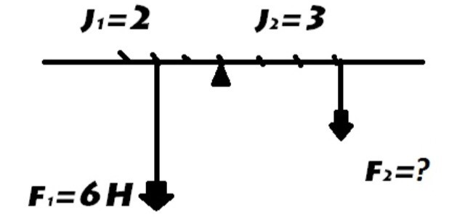
F1, Н | F2, Н | L1, м | L2, м | M1, Н·м | M2, Н·м

2. Будет ли какой-либо из рычагов, изображенных схематично на рисунке, находиться в равновесии? Почему?
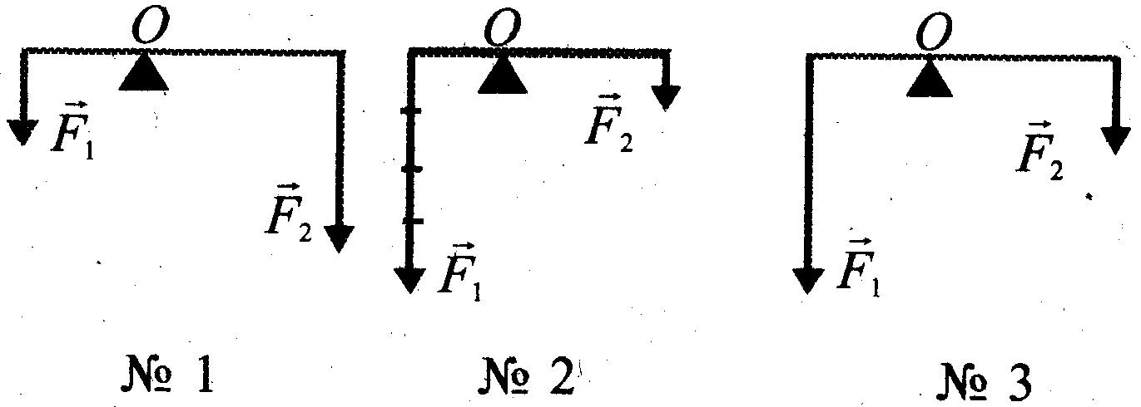
В последующей задаче необходимо применить формулу для подвижного блока.
3*. Вычислите работу, производимую рабочим при подъеме груза на высоту 12 м при помощи подвижного блока, если он прикладывает к свободному концу веревки силы 0,25 кН. Какова мощность, развиваемая при подъеме ящика в течении 0,5 мин.

